**Муниципальное бюджетное дошкольное образовательное учреждение**

**«Детский сад №19 комбинированного вида»**

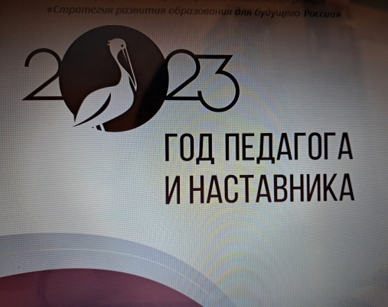

ПЛАН МЕРОПРИЯТИЙ

РЕАЛИЗАЦИИ ПРОГРАММЫ НАСТАВНИЧЕСТВА В ДЕТСКОМ САДУ

Кольчугино 2023

Цель: признание особого статуса педагогических работников, осуществляющих в том числе наставническую деятельность

Задачи:

- формирование в общественном сознании представлений о важности труда, значимости и особом статусе педагогических работников и наставников;

- повышение престижа профессии педагога в профессиональной среде и в обществе;

- совершенствование организационных механизмов повышения профессионального уровня, поощрения и распространения опыта лучших педагогических работников и наставников;

- привлечение и закрепление в образовательных организациях молодых специалистов;

- совершенствование института наставничества;

- развитие форм и методов работы по ранней профессиональной ориентации обучающихся на обучение педагогическим специальностям.

|  |  |  |  |  |
| --- | --- | --- | --- | --- |
| **№ п/п** | **Наименование мероприятия** | **Сроки проведения** | | **Ответственные** |
|  | 1. **Освещение мероприятий в сети интернет** | | | |
| 1.1 | Размещение информации в рамках «Год педагога и наставника»:  - на сайте МБДОУ №19  - страница в сети «ВКонтакте»  -мессенджеры (родительские чаты)  - оформление в родительских уголках в групповых помещениях | Ежемесячно | Заведующий Кирасирова ЮА.  Ст.воспитатель Старшинова Н.А.  воспитатели | |
| 1.2 | Разработка и утверждение плана мероприятий в ДОУ, издание приказа | Март | | Заведующий Кирасирова ЮА.  Ст.воспитатель Старшинова Н.А. |
| 1.3 | Награждение благодарственными грамотами за участие в акциях, за высокие профессиональные достижения, за высокую подготовку воспитанников к школе и т.д. | Май-август | | Заведующий Кирасирова ЮА. |
|  | 1. **Массовые методические и образовательно-воспитательные мероприятия, согласно календарю Года педагога и наставника для воспитанников и педагогов** | | | |
| 2.1 | Акция «Читаем Ушинского – к 200-ю со дня рождения Ушинского К. Д.» | Март 2023 | Ст.воспитатель Старшинова Н.А. | |
| 2.2 | К 70-летию педагога ДОУ Кокориной Е.И. - подготовка материала для сайта | Март 2023 | | Ст.воспитатель Старшинова Н.А. |
| 2.3 | Профессиональные конкурсы регионального, федерального и международного уровня. | В течение года | | Ст.воспитатель Старшинова Н.А., воспитатели |
| 2.4 | Выставка «Воспитатель! Ваш труд, как жизнь, бесценен» | Апрель 2023 | | воспитатели |
| 2.5 | Акция «Видео - пожелание любимому воспитателю от выпускников детского сада» | Май 2023 | | Ст.воспитатель Старшинова Н.А., воспитатели, родители |
| 2.6 | Праздник «День защиты детей» | Июнь 2023 | | Муз. руководитель Алексеева Л.В. |
| 2.7 | День русского языка. Пушкинский день. Проведение тематических занятий НОД по сказкам Пушкина | Июнь 2023 | | воспитатели, учителя-логопеды |
| 2.8 | Создание фильма на основе интервью воспитанников ДОУ на тему «Если бы я был воспитателем» | Июль 2023 | | воспитатели |
| 2.9 | Выставка рисунков «Букет любимому воспитателю» | Август 2023 | | Ст.воспитатель Старшинова Н.А., воспитатели |
| 3.0.0 | День знаний | Сентябрь 2023 | | Музыкальный руководитель Алексеева Л.В., инструктор по физической культуре Серова С.М. воспитатели. |
| 3.1.1 | День дошкольного работника | Сентябрь-октябрь 2023 | | Заведующий Кирасирова ЮА.  Ст.воспитатель Старшинова Н.А. |
| 3.1.2 | День матери в РФ (мама – главный наставник)  Проведение праздников и акций. Оформление выставок совместного творчества детей и родителей. | Ноябрь 2023 | | Музыкальный руководитель Алексеева Л.В., инструктор по физической культуре Серова С.М. воспитатели, учителя-логопеды |
| 3.1.3 | Мастер – класс по изготовлению новогодних и рождественских украшений «Новогодняя сказка» | Декабрь 2023 | | воспитатели, воспитанники и их родители |
|  | 1. **Взаимодействие с семьей в Год педагога и наставника** | | | |
| 3.1 | Участие педагогов в мероприятиях, приуроченных к 200-летию со дня рождения К.Д. Ушинского | Март 2023 | Ст. воспитатель Старшинова Н.А., педагоги, дети и родители | |
| 3.2 | Родительское собрание с участием учителей нач. классов | Апрель 2023 | Педагог-психолог, учителя нач. классов и родители | |
| 3.3 | Акция «Пожелание любимому воспитателю» | Май 2023 | | Дети и их родители |
| 3.4 | Педагогический совет «Педагогические наставники – важнейшая ценность ДОУ» | Сентябрь 2023 | | Ст. воспитатель Старшинова Н.А., Педагоги |
| 3.5 | Международный день музыки, День учителя музыки. Проведение досуга совместно с детьми и родителями, прослушивание любимых песен и классической музыки. | Октябрь 2023 | | Музыкальный руководитель Алексеева Л.В., инструктор по физической культуре Серова С.М. воспитатели. |
| 3.6 | Семейный клуб «Очаг» | Ноябрь 2023 | | Ст. воспитатель Старшинова Н.А., музыкальный руководитель Алексеева Л.В., инструктор по физической культуре Серова С.М. воспитатели, учителя-логопеды |
| 3.7 | День матери в РФ (мама – главный наставник)  Проведение праздников и акций. Оформление выставок совместного творчества детей и родителей | Ноябрь 2023 | | Ст. воспитатель Старшинова Н.А., музыкальный руководитель Алексеева Л.В., инструктор по физической культуре Серова С.М. воспитатели, учителя-логопеды |
| 3.8 | Оформление в родительских уголках консультаций «Родители – первые педагоги своих детей» | В течение года | | Воспитатели, родители |
| 3.9 | Мастер – класс по изготовлению новогодних и рождественских украшений «Новогодняя сказка» | Декабрь 2023 | | Дети и их родители |